Édition du 24 janvier 2021
3e Dimanche du temps ordinaire
DISCIPLE-MISSIONNAIRE
Pour créer le bonheur …
J’ai une parole qui console (Mt 5,4)

AGENDA PAROISSIAL

JANVIER

Jusqu’au 5 fév. : BUREAU PAROISSIAL FERMÉ

Jusqu’au 8 fév. : COMPTOIR PAROISSIAL FERMÉ

BUREAU PAROISSIAL EN TELETRAVAIL – La secrétaire de la paroisse est actuellement en télétravail jusqu’au 8 février.

Si urgence, laissez un message pour un retour d’appel.
FIN DE LA SEMAINE DE PRIÈRE
POUR L’UNITÉ DES CHRÉTIENS
25 JANVIER 2021
« Demeurez dans mon amour et vous porterez
du fruit en abondance » (Jean 15,5-9)
La Semaine de prière pour lúni9té des chrétiens se termine ce lundi 25 janvier, mais l’œuvre d’unification des chrétiens doit se poursuivre. Construire l’unité, c’est répondre au désir ardent de Jésus et témoigner de son Amour (cf. Jn 17,21)
Puissions-nous porter des fruits abondants et créer de nouvelles façons de vivre, avec respect de toute la création
et en communion avec elle.

DÉBUT DU CHAPELET EN FAMILLE ce dimanche
A compter de ce dimanche 24 janvier, dès 18h45, et tous les 4e dimanche du mois, toute la communauté est invitée à se réunir via ZOOM (voir la page Facebook de la paroisse), pour réciter le chapelet en famille. Ensemble, nous offrirons à Marie à nos intentions personnelles et celles du monde. Les jeunes qui se préparent à vivre éventuellement un sacrement sont spécialement invités à se joindre à ce temps de prière.

OYEZ ! OYEZ ! MESSAGE IMPORTANT
INSCRIPTION DES JEUNES POUR LES CATÉCHÈSES
Vous pouvez inscrire votre enfant à la formation aux catéchèses si vous souhaitez qu’il reçoive ses sacrements de base : pardon – première communion – confirmation. Des places sont encore disponibles le samedi. Vous trouverez le formulaire d’inscription sur le site internet de la paroisse, onglet ‘’formation’’. Les rencontres se feront par ZOOM. Si votre enfant est en 2e année scolaire, il peut débuter ses parcours. Infos : Dominique 514-453-5662 p. 224

DIMANCHE DE LA PAROLE DE DIEU
Bien plus qu’un livre ! UNE PAROLE VIVANTE !
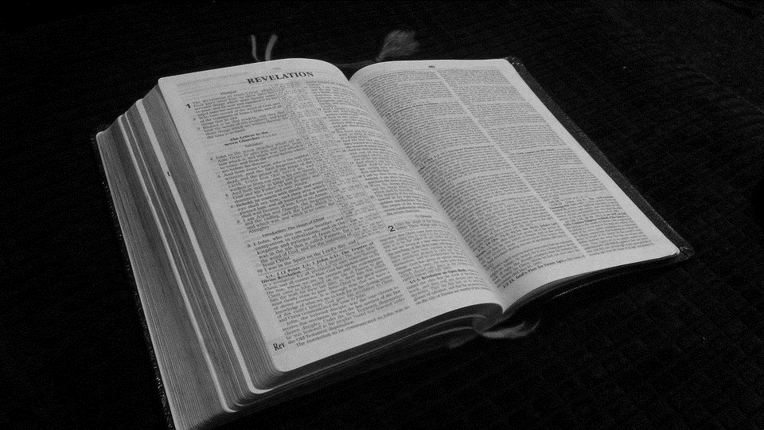
Le dimanche de la Parole est célébré cette année ce dimanche 24 janvier 2021. Même si nous écoutons la Parole à tous les dimanches, le pape François a établi le troisième dimanche du temps ordinaire comme dimanche de la Parole pour permettre « de faire revivre à l’Église le geste du Ressuscité qui ouvre également
pour nous le trésor de sa Parole afin que nous
puissions être dans le monde des annonciateurs de
cette richesse inépuisable » (Lettre apostolique
Aperuit Illis, n.2)
Bien plus qu’un livre, la Parole de Dieu est vie : elle
est vitale pour nourrir notre relation personnelle et communautaire avec le Seigneur. Elle est indispensable pour remplir notre responsabilité de baptisés et de disciples-missionnaires. Elle ne peut que nous acheminer vers l’unité des chrétiens.
La Parole de Dieu est en mesure d’ouvrir nos yeux pour nous permettre de sortir de l’individualisme qui conduit à l’asphyxie et à la stérilité tout en ouvrant grand la voie du partage et de la solidarité » (Lettre apostolique Aperuit Illis, n. 13).
Profitons donc de ce dimanche pour valoriser la Parole de Dieu dans nos communautés chrétiennes afin qu’elle devienne toujours davantage source de vie et lumière sur notre route, et ce, à chaque jour et à chaque dimanche de l’année.
+ Noël, évêque

QUETE DOMINICALE : Des paroissiens qui souhaitent soutenir financièrement leur paroisse, particulièrement en ce temps de pandémie, nous font parvenir par la poste un montant d’argent en guise d’offrande dominicale. Le total de ces montants apparaissent ci-dessous. Nous les remercions pour leur grande

générosité et pour leur souci de venir en aide à leur paroisse.

OFFRANDES DOMINICALES reçues via la poste
Ste-Jeanne-de-Chantal et Ste-Rose-de-Lima : 355,00 $
MERCI DE penser à votre communauté !

ENCOURAGEONS LE COMMANDITAIRE DE LA SEMAINE

PHARMAPRIX
10, boul. Don Quichotte, Ville Ile Perrot
514-425-9000

IL EST POSSIBLE DE SUIVRE LA MESSE DOMINICALE
SUR ZOOM LE DIMANCHE À 9H30
Vous devez aller sur Facebook de la paroisse
Ste-Jeanne-de-Chantal et cliquez sur ZOOM

Veuillez noter que, jusqu’à nouvel ordre, les messes
sur semaine seront célébrées en privé par notre pasteur

CÉLÉBRATIONS EUCHARISTIQUES

Semaine du 24 janvier

SAMEDI 23 – Pierre Ethier / parents et amis
DIMANCHE 24 – 3e Dimanche du temps ordinaire (suivre sur ZOOM)
9h30 Guy A. Paquette / parents et amis
Lorraine Roy / parents et amis ( Pincourt )
LUNDI 25 Pierrette Lepage / parents et amis
MARDI 26 Fernande Allard / parents et amis

MERCREDI 27 Richard Hepworth / parents et amis

JEUDI 28 Pierrette Pommainville / parents et amis

VENDREDI 29 Yolande Roy / parents et amis

SAMEDI 30 Roger Dagenais / parents et amis

DIMANCHE 31– 4e Dimanche du temps ordinaire (suivre sur ZOOM)
9h30 Eveline Lacombe / son époux Marien
SAINTS de la SEMAINE
Lundi 25 – Conversion de St Paul, apôtre
Mardi 26 – Sts Timothée et Tite, évêques
Jeudi 28 – St Thomas D’Aquin, prêtre et docteur de l’Église

INTENTIONS DE PRIÈRE DU SAINT-PÈRE – Janvier 2021
Intentions de prière d’évangélisation : La fraternité humaine
Pour que le Seigneur nous donne la grâce de vivre en pleine fraternité avec nos frères et sœurs d’autres religions, en priant
les uns pour les autres, ouverts à tous.

Bon Dimanche ! Bonne semaine !
Père Jean-Olivier
et l’équipe pastorale

MERCI DE RESPECTER LES CONSIGNES
- MASQUE OBLIGATOIRE POUR TOUS
Dans votre banc, vous pouvez l’enlever
POUR PARLER et CHANTER : vous gardez votre masque
EN CAS DE TOUX, NE VOUS PRESENTEZ PAS A L’EGLISE
- Respecter la distanciation sociale de 2 m (6 pi.)
- Nettoyer les mains à l’entrée.
- Déposez vos Prions et feuillet dans le bac bleu à la sortie

CHANGEMENT A L’HORAIRE DE MESSE

Nouvel horaire des messes jusqu’au 30 avril 2021

SAMEDI : église Sainte-Jeanne-de-Chantal à 17h00

DIMANCHE : église Ste-Rose-de-Lima à 9h30 et 16h00

église N.D. de Lorette à Pincourt à 11h15

RÉSERVATION DE MESSE
Utilisez les enveloppes à votre disposition à l’entrée de l’église. Complétez les infos, déposez votre argent et remettez l’enveloppe dans le panier de quête. On communiquera avec vous pour confirmer la date.
Vous pouvez aussi vous présenter au bureau réserver une messe

QUETE DOMINICALE : Des paroissiens qui souhaitent soutenir financièrement leur paroisse, particulièrement en ce temps de pandémie, nous font parvenir par la poste un montant d’argent en guise d’offrande dominicale. Le total de ces montants apparaissent ci-dessous. Nous les remercions pour leur grande

générosité et pour leur souci de venir en aide à leur paroisse.

EN PRÉPARATION A LA CONFIRMATION

Il y a présentement en notre paroisse seize (16) jeunes qui cheminent vers le sacrement de Confirmation qui sera célébré en février 2021. Ces jeunes ont besoin que nous les accompagnions dans cette démarche, en les portant dans nos prières. Demandons à l’Esprit-Saint de répandre sur eux sa lumière et sa force.

INHUMATIONS DES DÉFUNTS DANS NOS CIMETIÈRES
Les cimetières sont enfin ré-ouverts pour les inhumations, toutefois avec certaines restrictions. COVID-19 oblige, nous devons appliquer les règles suivantes – un maximum de 50 personnes, le port des masques et la distanciation de 2 mètres pour les personnes n’habitant pas le même domicile. Les inhumations peuvent être effectuées du lundi au samedi inclusivement de 10h à 15h. Idéalement, vos demandes nous sont transmises au moins 5 jours ouvrables avant la date souhaitée ainsi que la réception des documents et autorisations nécessaires à l’inhumation.
Les heures de bureaux pour les cimetières sont les lundi et mardi de 8h30 à 16h30 et le mercredi de 8h30 à 12h00 (fermé le midi). Vous pouvez rejoindre la responsable Micheline L. Morency, à cimetière@paroissesjc.org ou 514-453-5662 p. 226

CINÉMA FAMILIAL – LES P’TITES VUES DE ROSE
Ce dimanche -------., vous êtes invités à venir visionner
le magnifique film : ------------, à l’église Ste-Rose-de-Lima.
Jus et popcorn seront offerts. Belle activité de fraternité à vivre en famille. Tous sont bienvenus à ce Ciné club. On vous attend !
Depuis le 1er janvier 2020, des changements importants dans les actes de baptême, de mariage, de funérailles et de sépulture, ont été apportés. Les formulaires pré-imprimés des registres paroissiaux en usage dans toutes les paroisses du Québec ont été remaniés. Parmi les changements apportés, le plus remarquable est que désormais, seul le curé signera les actes dans les registres afin d’attester de la véracité des informations et du fait que la célébration a bel et bien eu lieu.
Ainsi, lors d’un baptême, la signature des parents, du parrain et de la marraine ne sera plus requise. Lors des funérailles ou d’une inhumation, la signature de témoins ne sera plus requise.
Pour les mariages, les époux et les témoins continueront de signer le document d’enregistrement civil du mariage (DEC-50).
Nous profitons de l’occasion pour rappeler que les registres paroissiaux ne sont pas accessibles pour les recherches généalogiques. (Jean Trudeau, prêtre, chancelier)

INHUMATIONS DURANT LA PÉRIODE D’HIVER
Veuillez prendre note que pour la période hivernale et ce jusqu’au
30 avril 2020, il n’y aura pas d’inhumations de cendres dans les cimetières Ste-Rose-de-Lima et Ste-Jeanne-de-Chantal.

DEFIBRILLATEURS DISPONIBLES à nos deux églises
Pour la sécurité de tous en cas d’urgence, chacune des églises est maintenant munie d’un défibrillateur situé à l’entrée de la sacristie à SJC et à l’entrée du presbytère à SRL.

COMMUNION ET VISITE AUX MALADES ET PERSONNES ÂGÉES
Des malades, des personnes âgées, des personnes à mobilité réduite, aimeraient sans doute recevoir la visite d’un bénévole ou recevoir la communion. Si vous connaissez de ces personnes n'hésitez pas à communiquer avec nous (514-453-5662 p. 224). Un comité a été formé pour offrir ce service. Aussi, il est toujours possible de demander à notre pasteur Gabriel pour recevoir le sacrement du pardon et/ou le sacrement des malades.
Si vous saviez le don de Dieu, vous n'hésiteriez plus à Le demander !

POLITIQUE PAROISSIALE - TOLÉRANCE ZÉRO - Violence, abus et injustices, harcèlement sont des réalités présentes dans notre société, dans les milieux de travail. Celles-ci portent atteinte à l’intégrité et la réputation. Afin de prévenir de tels phénomènes, notre paroisse a cru bon adopter la politique TOLÉRANCE ZÉRO à cet égard. Toute plainte à cet effet peut être rapportée
à une personne en autorité de notre paroisse.

CHAPELLE D’ADORATION
Vous êtes invités à venir veiller, seul ou en couple, chaque jeudi entre
8h et 20h00, devant le Très-Saint-Sacrement, dans la chapelle de l’église Sainte-Rose-de-Lima (entrée par le côté de l’église). Si vous désirez vous engager à consacrer une heure par semaine pour l’adoration,
contactez Monique au 514 453-7565.

COLUMBARIUMS FALAISE À STE-JEANNE-DE-CHANTAL
Des niches au Columbarium du cimetière Ste-Jeanne-de-Chantal situé
sur le premier talus du cimetière de la Falaise sont encore disponibles. Pour des informations, communiquer avec Micheline L. Morency au
514-453-5662 p. 226 ou par courriel à cimetière@paroissesjc.org

En ce mois d’octobre, mois d’action de grâces, vous pouvez apporter dans notre garde-manger ou au bureau paroissial, des denrées non périssables
afin de nous permettre d’aider les plus défavorisés de notre communauté.
Merci d’aider nos frères et sœurs dans le besoin.
« J’avais faim et vous m’avez donné à manger »

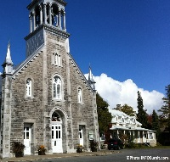

VOICI MLLE JEANNE
Dans le cadre des journées de la culture en septembre dernier, sur le site patrimonial Sainte-Jeanne-de-Chantal, les visiteurs devaient choisir la fleur emblème du site. C’est une hémérocalle du nom de Mademoiselle Jeanne qui fut désignée, faisant ainsi référence à la Jeanne de Sainte-Jeanne-de-Chantal.
De plus, une pouponnière pour plantes a été installée près du presbytère prête à accueillir des plantes en prévision des jardins du site qui seront développés au printemps. Des plantes peuvent y être apportées dès maintenant. Infos : M. Pascal Berthelot au 514-425-1093 ou berduc@bell.net.

